### Bükkszentkereszt Község Polgármesterétől

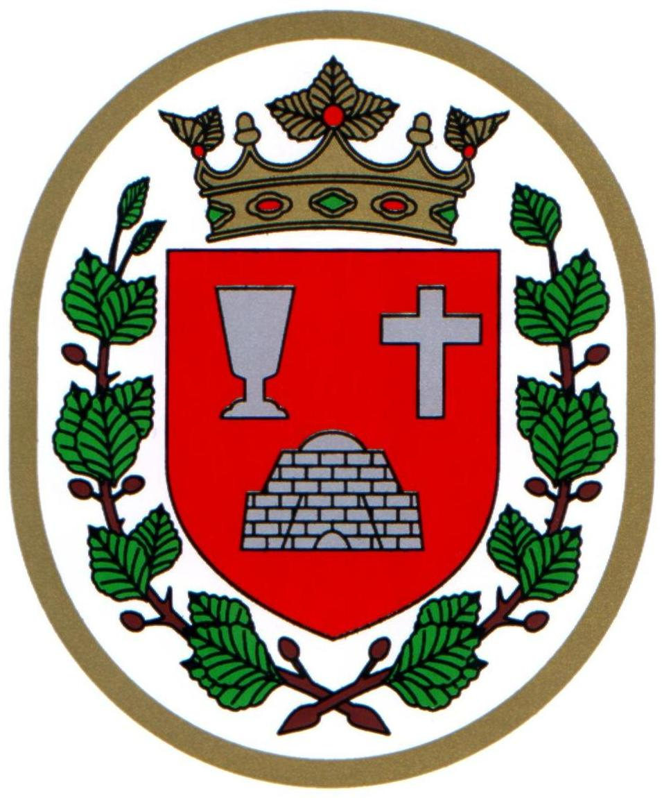

###### M E G H Í V Ó

## Bükkszentkereszt Község Önkormányzat Képviselő-testülete

**2021. október 29 . napján (péntek) 14.00 órakor**

nyílt ülést tart, melyre ezúton meghívom.

**Az ülés helye:**

Bükkszentkereszt Község Önkormányzat tanácskozóterme

**Napirendi pont:**

**1. Döntés településkép-érvényesítési eszközök hatáskörének gyakorlásáról**

**Előterjesztő: dr. Gergelyné dr. Bodnár Márta jegyző**

**2. Egyebek**

**Előterjesztő: Solymosi Konrád Ferenc polgármester**

**Bükkszentkereszt, 2021. október 26.**

**Tisztelettel:**

**Solymosi Konrád Ferenc sk.**

**polgármester**